Université Mohamed Khider Biskra Département de Biologie
Faculté des sciences exactes et des sciences de la nature et de la vie 2eme année LMD

Module : Outils Informatiques

Série N°2

Exercice 1 :
Exercice 2 :

Exercice 3 :
- Nommer 15 éléments dans cette figure
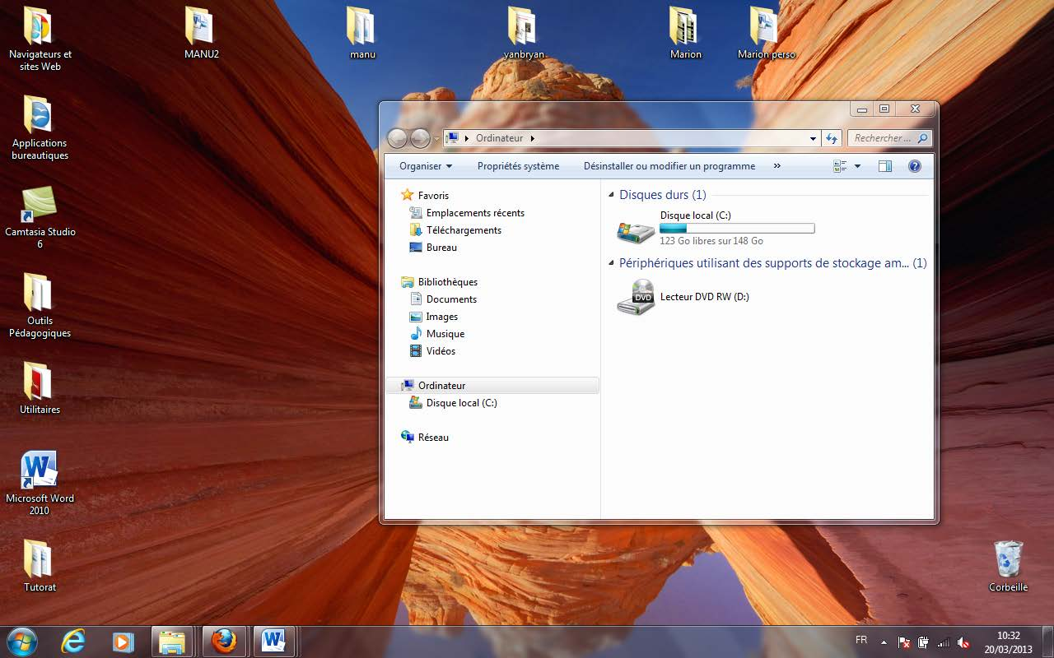
Exercice 4 :
- Nommer 15 éléments dans cette figure
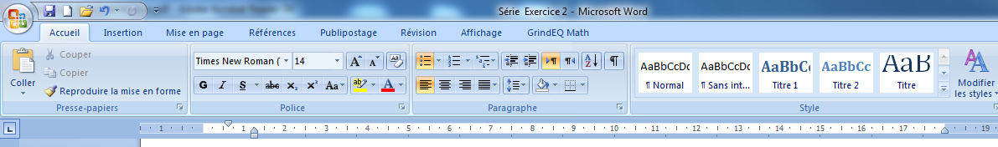

Exercice 5 :
Donner le rôle de ces abréviations :
CTRL + C = ?
CTRL + X = ?
CTRL + P = ?
CTRL + A = ?
CTRL + V = ?
ALT + Chift = ?
F1 = ?

